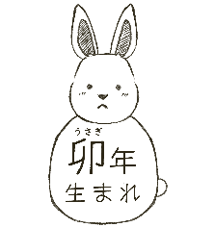
広報えんがる ２０２３年新年号表紙
写真掲載申込書
令和４年 月 日

広報えんがる２０２３年新年号の表紙に掲載するとともに、掲載紙を町ホームページ及び電子書籍閲覧サイトに掲載することに掲載希望者、保護者双方同意の上、申し込みます。

掲載希望者 | 住所 | 遠軽町
 | 氏名
 | 生年月日 | 大正・昭和・平成 年 月 日

申込者  （保護者） | 住所
 | 氏名
掲載希望者
との関係
 | 連絡先
※申込期限 １２月５日（月）
※写真は広報紙表紙に掲載し、その掲載紙を町ホームページ及び電子書籍閲覧サイトに掲載する以外には使用しません。
※受付番号

（申込先）
総務部企画課広報広聴担当 ☎42‐4818
電子メール kikaku@engaru.jp

